LABORATORINIS DARBAS Nr. 6
FOTOCELĖ

 | Andrius Narkauskas IF 8/4 gr.
 | Data:1999.11.08
 | Vadovai : | Gendrolienė
 |  | Girdauskienė

6. 1. DARBO TIKSLAS

- Eksperimentiškai ištirti ryšį tarp fotosrovės stiprumo ir I ir anodinės įtampos U bei pavaizduoti jį grafiškai, kai fotokadodo apšviestumas pastovus. Gauta kreivė vadinama voltamperine charakteristika.
- Eksperimentiškai ištirti prisotinimo fotosrovės pereinamybę nuo fotokatodo apšviestumo ir pavaizduoti šią pereinamybę grafiškai. Gauta kreivė vadinama fotocelės šviesine charakteristika.

6.2. TEORINĖ DALIS

Daugelio medžiagų (metalų, puslaidininkių) elektrinį laidumą sukelia jose esantieji laisvieji elektronai. Tai atomų atskilę elektronai, kurie laisvai juda medžiagos viduje. Prie medžiagos paviršiaus priartėjusius laisvuosius elektronus veikia jėgos, nukreiptos vidun ir neleidžiančios jiems laisvai iššokti iš medžiagos į aplinką. Jie iššoka į aplinką tik tada, kai atlieka tam tikrą darbą W, vadinamą elektrono išlaisvinimo darbu. Šio darbo dydis priklauso medžiagos prigimties. Laisvasis elektronas atlieka išlaisvinimo darbą ir iššoka į aplinką tada, kai jo kinetinė energija pakankamai didelė. Laisvieji elektronai, kaip ir dujų molekulės, nuolat dalyvauja chaotiškame šiluminiame judėjime ir todėl visuomet turi kinetinės energijos, kuri pagal klasikinę fiziką tiesiai proporcinga medžiagos absoliutinei temperatūrai. Kambario temperatūroje laisvųjų elektronų chaotiško judesio kinetinė energija gerokai mažesnė už jų išsilaisvinimo darbą W ir todėl jie iš medžiagos neiššoka. Padidinus kokiu nors būdu jų kinetinę energiją, tiek, kad ji tampa lygi arba didesne už W, laisvieji elektronai gali atlikti išsilaisvinimo darbą ir iššokti į aplinką. Vienu iš būdu laisvųjų elektronų kinetinei energijai padidinti yra medžiagos apšvietimas atitinkamo ilgio elektromagnetinėmis bangomis (infraraudona, matoma arba ultravioletine šviesa).
Elektromagnetines bangas laikome fotonų srautu. Fotonas- tai mikro objektas, turintis ir korpuskulinių ir banginių savybių bei nešantis energijos kiekį hν (čia h- Planko konstanta, ν- tai yra elektromagnetinių bangų dažnis). Elektromagnetinių bangų, t.y. fotonų srautui, krintant į medžiagos paviršių, turintį laisvųjų elektronų, tarp jų ir į medžiagą įsiskverbusių fotonų įvyksta dūžiai. Tų dūžių metu laisvasis elektronas gali absorbuoti visa fotono energiją hν, ko dėka jo kinetinė energija smarkiai padidėja. Jai toks elektronas juda link medžiagos paviršiaus, ir jei sugerta energija pakankamai didelė, tai jis iššoka į aplinką. Reiškinys, kai laisvieji elektronai iššoka iš apšviestos medžiagos į aplinką, vadinamas išoriniu fotoelektriniu efektu arba trumpai- išoriniu fotoefektu. Iššokę elektronai vadinami fotoelektronais. Elektronų turima chaotiško judesio kinetinė energija ir fotono absorbuota energija hν sunaudojama tuo atveju išlaisvinimo darbui W atlikti ir į aplinką iššokusio elektrono kinetinei energijai 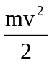(m- elektrono masė; v- iš medžiagos į aplinką iššokusio elektrono greitis) suteikti. Šviesos fotono, sukeliančio fotoefektą, energija yra elektronvolto eilės. O elektrono chaotiško judesio kinetinė energija kambario temperatūroje siekia 0.04 eV, todėl pastaroji fotoefekte nevaidina praktiškai jokio vaidmens ir jos nepaisome. Tuo atveju tariame, jog vien fotono energija hν sunaudojama išlaisvinimo darbui W atlikti ir ją aplinką iššokusio elektrono kinetinei energijai suteikti. Iš čia: 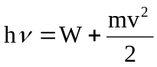(1)
μA
I
K
A
Šviesos srautas
1 pav.
Gauta lygtis vadinama Einšteino lygtimi. Išorinis fotoefektas gaunamas tik tuo atveju, kai fotono energija lygi arba didesnė už išsilaisvinimo darbą: hν ≥ W. Iš čia dažnumas, kuriam esant gaunam išorinį fotoefektą, turi tenkinti sąlygą: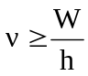 (2)
Kadangi W įvairioms medžiagoms skirtingas, todėl minimalus dažnumas, dar duodantis išorinį fotoefektą, priklauso nuo apšviečiamos medžiagos rūšies. Infraraudonos ir matomos šviesos fotonų energija nedidelė, todėl ji duoda išorinį fotoefektą tik tada, kai apšviečiamai medžiagai išlaisvinimo darbas mažas. Tokiomis medžiagomis yra šarminiai metalai ir eilė junginių.
Išoriniam fotoefektui tirti naudojame fotocelę. Ją sudaro stiklo pūslė, kurioje patalpinti du elektrodai: šviesai jautrus katodas K (jis vadinamas fotokatodu) yra anodas A. Darbe naudojama fotocelės fotokatodas yra plonas stibio- cezio sluoksnis, dengiantis pūslės vidinės sienelės dalį, o anodas- nedidelė metalinė skardelė. Anodui suteikiame teigiamą, o fotokatodui neigiamą potencialą, ko dėka tarp anodo ir katodo susidaro įtampa vadinama anodine įtampa. Šviesos poveikyje iš fotokatodo išlėkę neigiamai įkrauti elektronai yra anodo traukiami ir todėl (1 pav.) grandinėje teka elektros srovė (ji vadinama foto srove) stiprumo I, kuri matuojama mikro ampermetru.
Esant pastoviam fotokatodo apšviestumui per laiko vienetą iš jo išlekiantys foto elektronų skaičius yra pastovus. Tą paaiškiname tuo, kad apšviestumas tiesiai proporcingas fotonų skaičiui, krintančiam į fotokatodą per laiko vienetą; esant pastoviam apšviestumui krintančių ir foto katode elektronais absorbuotų fotonų skaičius nekinta, todėl nekinta išlėkusių fotoelektronų skaičius. Bendru atveju fotoelektronų viena dalis, anodo traukiama, duoda foto srovę, o kita dalis, anksčiau iššokusių foto elektronų stumiama, grįžta atgal į foto katodą. Didinant anodinę įtampą U, foto elektronai traukiami anodo link vis didesne jėga ir dėl to vis didesnė jų dalis patenka į anodą, dėl to foto srovės stiprumas auga. Pradedant tam tikra įtampa, visi foto elektronai anodo pritraukiami.
Tolesnės anodinės įtampos didėjimas foto srovės stiprumo nedidina. Nes visi foto elektronai jau buvo pritraukti. Gautas didžiausias foto srovės stiprumas Ip, vadinamas prisotinimo foto srove.
Prisotinimo foto srovės stiprumas kinta, keičiant į foto katodą krintantį šviesos srautą, tai yra keičiant foto katodo apšviestumą. Jis yra tiesiai proporcingas šiam srautui (o kartu ir foto katodo apšviestumui), nes intensyvesnio srauto atveju į foto katodą patenka per tą patį laiką daugiau fotonų ir todėl daugiau iššoka foto elektronų.

6.3. APARATŪRA

μA
V
I
K
A
S
F
2 pav.
Matavimus panaudodami 2 pav. Nurodytą schemą. Joje: F- potenciometras, V voltmetras anodinei įtampai U matuoti. μA- mikroampermetras F- fotocelė, S- šviesos šaltinis, kurį sudaro elektros kaitinamoji lemputė. Jai kaitinti panaudotas atskiras kaitinimo šaltinis, maitinamas iš tinklo. Ant optikos suolo esanti fotocelė ir elektros kaitinamosios lemputės siūlas privalo būti vienodame aukštyje.

6.4. DARBO EIGA

- Gauname duomenis voltamperinei charakteristikai brėžti, pildome lentelę:

Atstumas tarp fotocelės ir šviesos šaltinio, cm | Anodinė įtampa U, V | Foto srovės stiprumas I, μA
35 | 40 | 10
35 | 60 | 14
35 | 80 | 18
35 | 100 | 20
35 | 120 | 23
35 | 140 | 24
35 | 160 | 25,5
35 | 180 | 26
35 | 200 | 26
35 | 220 | 26
35 | 240 | 26

- Braižome voltamperinę charakteristiką. Abscisių ašyje atidedame- U, o ordinačių- fotosrovės stiprumą iš grafiko nustatome tą mažiausia anodinę įtampą Up, kuriai esant gauname prisotinimo foto srovę Ip.

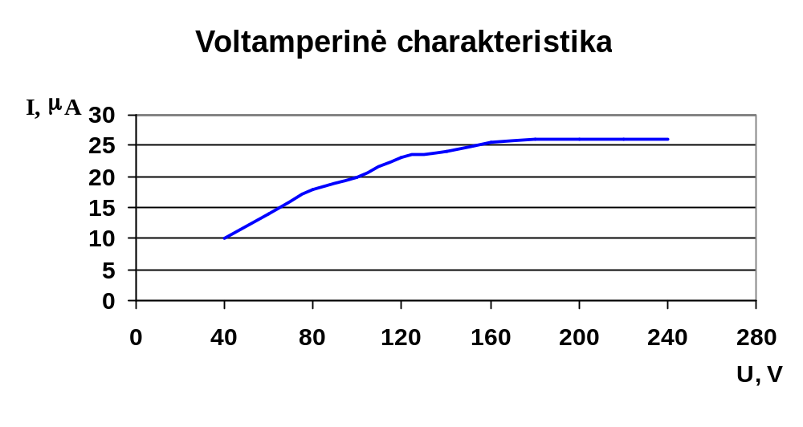

- Skaičiuojame duomenis, reikalingus nubrėžti šviesinei charakteristikai. Pildome lentelę:

Anodinė įtampa  Up, [V] | Atstumas tarp fotocelės ir šviesos šaltinio r, [cm] | Fotosrovės stiprumas  Ip [μA] | 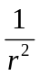, mm⁻²
280 | 25 | 47,5 | 0,044
280 | 28 | 40 | 0,063
280 | 31 | 32 | 0,098
280 | 34 | 26 | 0,148
280 | 37 | 21,5 | 0,216
280 | 40 | 18 | 0,309
280 | 43 | 16 | 0,391
280 | 46 | 13 | 0,592
280 | 49 | 12 | 0,694
280 | 52 | 10 | 1,000
280 | 55 | 9 | 1,235

- Braižome šviesinę charakteristiką. Abscisių ašyje atidedam apšviestumui proporcingą dydį . Ordinačių ašyje atidedame fotosrovės stiprumą Ip.

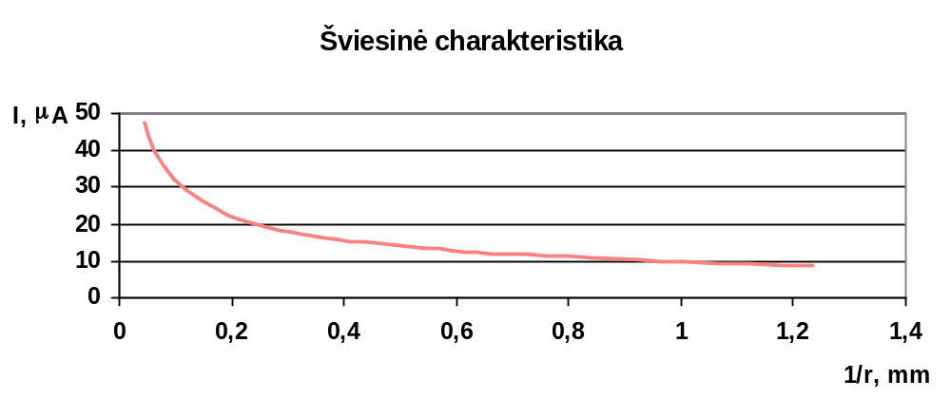

- Patikriname gautus rezultatus su formule: 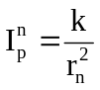.

IŠVADOS:
Visus skaičiavimus gavome gan tiksliai. Pagal 5-o punkto formule taipogi skaičiavimai atitinka matavimus. Gavome gan tikslius grafikus.

